บทที่ 4
ผลการทดลองและปัญหาที่เกิดขึ้น
4.1 สภาพแวดล้อม
ประสิทธิภาพของเครื่องขั้นต่ำที่ใช้ในการทดลองคือ
Pentium 200 MMX Ram 32 Mb
4.2 ผลการทดลอง
เราได้นำโปรแกรมวิเคราะห์ตัวอักษรมาทำการทดสอบโดยจะทำการทดสอบเโดยแบ่งผลการทดลองออกเป็น 3 หมวดคือ
- ผลการทดลองโดยใช้ฐานข้อมูลเริ่มต้น
- ผลการทดลองโดยใช้ฐานข้อมูลเริ่มต้นรวมกับรหัสลูกโซ่ที่ไม่มีในฐานข้อมูลเริ่มต้น
- ผลการทดลองโดยใช้ฐานข้อมูลเริ่มต้นรวมกับรหัสลูกโซ่ที่ไม่มีในฐานข้อมูลเริ่มต้นรวมกับรหัสลูกโซ่ที่มีอยู่แล้วแต่ไปอยู่ผิดกลุ่มตัวอักษร
ในการทดลองนั้นเราได้ทำการทดสอบโปรแกรมโดยใช้ผู้ทดสอบจำนวน 10 คน ทำการทดลองเขียนคนละ 5 ครั้งต่อตัวอักษร รวมแล้วทำการทดลองเขียนตัวอักษรละ 50 ครั้ง และทำการคำนวนหาเปอร์เซ็นต์ความถูกต้องของตัวอักษรในหมวดต่างได้ผลดังต่อไปนี้
ตัวอักษร | จำนวนตัวอักษร | หมวดที่ 1 |  |  |  | หมวดที่ 2 |  |  |  |  | หมวดที่ 3
ตัวอักษร | จำนวนตัวอักษร | จำนวนที่ถูก | จำนวนที่ผิด | % ถูก | % ผิด | จำนวนที่ถูก | จำนวนที่ผิด | % ถูก | % ผิด | % ถูกที่เพิ่มขึ้น | จำนวนที่ถูก | จำนวนที่ผิด | % ถูก | % ผิด | % ถูกที่เพิ่มขึ้น
๑ | 50 | 42 | 8 | 84 | 16 | 45 | 5 | 90 | 10 | 6 | 50 | 0 | 100 | 0 | 10
๒ | 50 | 27 | 23 | 54 | 46 | 45 | 5 | 90 | 10 | 36 | 40 | 10 | 80 | 20 | -10
๓ | 50 | 39 | 11 | 78 | 22 | 40 | 10 | 80 | 20 | 2 | 49 | 1 | 98 | 2 | 18
๔ | 50 | 44 | 6 | 88 | 12 | 49 | 1 | 98 | 2 | 10 | 50 | 0 | 100 | 0 | 2
๕ | 50 | 31 | 19 | 62 | 38 | 50 | 0 | 100 | 0 | 38 | 45 | 5 | 90 | 10 | -10
๖ | 50 | 34 | 16 | 68 | 32 | 42 | 8 | 84 | 16 | 16 | 42 | 8 | 84 | 16 | 0
๗ | 50 | 23 | 27 | 46 | 54 | 33 | 17 | 66 | 34 | 20 | 50 | 0 | 100 | 0 | 34
๘ | 50 | 20 | 30 | 40 | 60 | 46 | 4 | 92 | 8 | 52 | 49 | 1 | 98 | 2 | 6
๙ | 50 | 31 | 19 | 62 | 38 | 47 | 3 | 94 | 6 | 32 | 50 | 0 | 100 | 0 | 6
๐ | 50 | 36 | 14 | 72 | 28 | 43 | 7 | 86 | 14 | 14 | 45 | 5 | 90 | 10 | 4
ก | 50 | 38 | 12 | 76 | 24 | 47 | 3 | 94 | 6 | 18 | 49 | 1 | 98 | 2 | 4
ข | 50 | 32 | 18 | 64 | 36 | 34 | 16 | 68 | 32 | 4 | 37 | 13 | 74 | 26 | 6
ฃ | 50 | 21 | 29 | 42 | 58 | 21 | 29 | 42 | 58 | 0 | 21 | 29 | 42 | 58 | 0
ค | 50 | 28 | 22 | 56 | 44 | 33 | 17 | 66 | 34 | 10 | 26 | 24 | 52 | 48 | -14
ฅ | 50 | 35 | 15 | 70 | 30 | 35 | 15 | 70 | 30 | 0 | 35 | 15 | 70 | 30 | 0
ฆ | 50 | 26 | 24 | 52 | 48 | 38 | 12 | 76 | 24 | 24 | 39 | 11 | 78 | 22 | 2
ง | 50 | 41 | 9 | 82 | 18 | 44 | 6 | 88 | 12 | 6 | 44 | 6 | 88 | 12 | 0
จ | 50 | 38 | 12 | 76 | 24 | 38 | 12 | 76 | 24 | 0 | 39 | 11 | 78 | 22 | 2
ฉ | 50 | 41 | 9 | 82 | 18 | 50 | 0 | 100 | 0 | 18 | 50 | 0 | 100 | 0 | 0
ช | 50 | 21 | 9 | 42 | 18 | 38 | 12 | 76 | 24 | 34 | 41 | 9 | 82 | 18 | 6
ซ | 50 | 10 | 40 | 20 | 80 | 38 | 12 | 76 | 24 | 56 | 40 | 10 | 80 | 20 | 4
ฌ | 50 | 23 | 27 | 46 | 54 | 49 | 1 | 98 | 2 | 52 | 49 | 1 | 98 | 2 | 0
ญ | 50 | 12 | 38 | 24 | 76 | 48 | 2 | 96 | 4 | 72 | 48 | 2 | 96 | 4 | 0
ฎ | 50 | 34 | 16 | 68 | 32 | 50 | 0 | 100 | 0 | 32 | 49 | 1 | 98 | 2 | -2
ฏ | 50 | 22 | 28 | 44 | 56 | 50 | 0 | 100 | 0 | 56 | 50 | 0 | 100 | 0 | 0
ฐ | 50 | 7 | 43 | 14 | 86 | 50 | 0 | 100 | 0 | 86 | 50 | 0 | 100 | 0 | 0
ฑ | 50 | 25 | 25 | 50 | 50 | 41 | 9 | 82 | 18 | 32 | 43 | 7 | 86 | 14 | 4
ฒ | 50 | 32 | 18 | 64 | 36 | 46 | 4 | 92 | 8 | 28 | 49 | 1 | 98 | 2 | 6
ณ | 50 | 33 | 17 | 66 | 34 | 50 | 0 | 100 | 0 | 34 | 44 | 6 | 88 | 12 | -12
ด | 50 | 40 | 10 | 80 | 20 | 42 | 8 | 84 | 16 | 4 | 48 | 2 | 96 | 4 | 12
ต | 50 | 33 | 17 | 66 | 34 | 39 | 11 | 78 | 22 | 12 | 41 | 9 | 82 | 18 | 4
ถ | 50 | 25 | 25 | 50 | 50 | 38 | 12 | 76 | 24 | 26 | 35 | 15 | 70 | 30 | -6
ท | 50 | 26 | 24 | 52 | 48 | 41 | 9 | 82 | 18 | 30 | 47 | 3 | 94 | 6 | 12
ธ | 50 | 38 | 12 | 76 | 24 | 48 | 2 | 96 | 4 | 20 | 50 | 0 | 100 | 0 | 4
น | 50 | 41 | 9 | 82 | 18 | 43 | 7 | 86 | 14 | 4 | 47 | 3 | 94 | 6 | 8
บ | 50 | 42 | 8 | 84 | 16 | 42 | 8 | 84 | 16 | 0 | 42 | 8 | 84 | 16 | 0
ป | 50 | 45 | 5 | 90 | 10 | 47 | 3 | 94 | 6 | 4 | 50 | 0 | 100 | 0 | 6
ผ | 50 | 40 | 10 | 80 | 20 | 40 | 10 | 80 | 20 | 0 | 44 | 6 | 88 | 12 | 8
ฝ | 50 | 45 | 5 | 90 | 10 | 45 | 5 | 90 | 10 | 0 | 50 | 0 | 100 | 0 | 10
พ | 50 | 28 | 22 | 56 | 44 | 35 | 15 | 70 | 30 | 14 | 38 | 12 | 76 | 24 | 6
ฟ | 50 | 39 | 11 | 78 | 22 | 48 | 2 | 96 | 4 | 18 | 48 | 2 | 96 | 4 | 0
ภ | 50 | 36 | 14 | 72 | 28 | 45 | 5 | 90 | 10 | 18 | 49 | 1 | 98 | 2 | 8
ม | 50 | 37 | 13 | 74 | 26 | 40 | 10 | 80 | 20 | 6 | 46 | 4 | 92 | 8 | 12
ย | 50 | 45 | 5 | 90 | 10 | 50 | 0 | 100 | 0 | 10 | 50 | 0 | 100 | 0 | 0
ร | 50 | 30 | 20 | 60 | 40 | 48 | 2 | 96 | 4 | 36 | 48 | 2 | 96 | 4 | 0
ล | 50 | 38 | 12 | 76 | 24 | 44 | 6 | 88 | 12 | 12 | 45 | 5 | 90 | 10 | 2
ว | 50 | 41 | 9 | 82 | 18 | 43 | 7 | 86 | 14 | 4 | 45 | 5 | 90 | 10 | 4
ศ | 50 | 30 | 20 | 60 | 40 | 50 | 0 | 100 | 0 | 40 | 50 | 0 | 100 | 0 | 0
ษ | 50 | 17 | 33 | 34 | 66 | 50 | 0 | 100 | 0 | 66 | 50 | 0 | 100 | 0 | 0
ส | 50 | 16 | 34 | 32 | 68 | 50 | 0 | 100 | 0 | 68 | 50 | 0 | 100 | 0 | 0
ห | 50 | 36 | 14 | 72 | 28 | 41 | 9 | 82 | 18 | 10 | 49 | 1 | 98 | 2 | 16
ฬ | 50 | 40 | 10 | 80 | 20 | 50 | 0 | 100 | 0 | 20 | 48 | 2 | 96 | 4 | -4
อ | 50 | 19 | 31 | 38 | 62 | 29 | 21 | 58 | 42 | 20 | 27 | 23 | 54 | 46 | -4
ฮ | 50 | 40 | 10 | 80 | 20 | 49 | 1 | 98 | 2 | 18 | 49 | 1 | 98 | 2 | 0
ะ | 50 | 25 | 25 | 50 | 50 | 50 | 0 | 100 | 0 | 50 | 50 | 0 | 100 | 0 | 0
า | 50 | 49 | 1 | 98 | 2 | 50 | 0 | 100 | 0 | 2 | 49 | 1 | 98 | 2 | -2
อิ | 50 | 24 | 26 | 48 | 52 | 39 | 11 | 78 | 22 | 30 | 42 | 8 | 84 | 16 | 6
อี | 50 | 25 | 25 | 50 | 50 | 43 | 7 | 86 | 14 | 36 | 48 | 2 | 96 | 4 | 10
อึ | 50 | 14 | 36 | 28 | 72 | 43 | 7 | 86 | 14 | 58 | 49 | 1 | 98 | 2 | 12
อื | 50 | 12 | 38 | 24 | 76 | 48 | 2 | 96 | 4 | 72 | 48 | 2 | 96 | 4 | 0
อุ | 50 | 32 | 18 | 64 | 36 | 41 | 9 | 82 | 18 | 18 | 47 | 3 | 94 | 6 | 12
อู | 50 | 31 | 19 | 62 | 38 | 44 | 6 | 88 | 12 | 26 | 50 | 0 | 100 | 0 | 12
อ์ | 50 | 20 | 30 | 40 | 60 | 48 | 2 | 96 | 4 | 56 | 46 | 4 | 92 | 8 | -4
อ่ | 50 | 40 | 10 | 80 | 20 | 50 | 0 | 100 | 0 | 20 | 50 | 0 | 100 | 0 | 0
อ้ | 50 | 16 | 34 | 32 | 68 | 31 | 19 | 62 | 38 | 30 | 31 | 19 | 62 | 38 | 0
อ๊ | 50 | 17 | 33 | 34 | 66 | 43 | 7 | 86 | 14 | 52 | 43 | 7 | 86 | 14 | 0
อ๋ | 50 | 34 | 16 | 68 | 32 | 50 | 0 | 100 | 0 | 32 | 50 | 0 | 100 | 0 | 0
อ็ | 50 | 11 | 39 | 22 | 78 | 47 | 3 | 94 | 6 | 72 | 47 | 3 | 94 | 6 | 0
อั | 50 | 25 | 25 | 50 | 50 | 43 | 7 | 86 | 14 | 36 | 45 | 5 | 90 | 10 | 4
อำ | 50 | 8 | 42 | 16 | 84 | 50 | 0 | 100 | 0 | 84 | 47 | 3 | 94 | 6 | -6
ฦ | 50 | 29 | 21 | 58 | 42 | 43 | 7 | 86 | 14 | 28 | 50 | 0 | 100 | 0 | 14
ฤ | 50 | 37 | 13 | 74 | 26 | 44 | 6 | 88 | 12 | 14 | 48 | 2 | 96 | 4 | 8
ใ | 50 | 32 | 18 | 64 | 36 | 50 | 0 | 100 | 0 | 36 | 50 | 0 | 100 | 0 | 0
ไ | 50 | 32 | 18 | 64 | 36 | 45 | 5 | 90 | 10 | 26 | 50 | 0 | 100 | 0 | 10
โ | 50 | 31 | 19 | 62 | 38 | 48 | 2 | 96 | 4 | 34 | 46 | 4 | 92 | 8 | -4
เ | 50 | 47 | 3 | 94 | 6 | 49 | 1 | 98 | 2 | 4 | 50 | 0 | 100 | 0 | 2
แ | 50 | 41 | 9 | 82 | 18 | 50 | 0 | 100 | 0 | 18 | 48 | 4 | 96 | 8 | -4
ๆ | 50 | 29 | 21 | 58 | 42 | 41 | 9 | 82 | 18 | 24 | 47 | 3 | 94 | 6 | 12
ฯ | 50 | 38 | 12 | 76 | 24 | 46 | 4 | 92 | 8 | 16 | 49 | 1 | 98 | 2 | 6

ตารางที่ 4-1 ผลการทดลอง
จากตารางที่ 4-1 จะพบได้ว่าตัวอักษร ๒ ๕ ค ฎ ณ ถ ฬ อ า อ์ อำ โ และ แ ในการทดลองหมวดที่ 3 มีเปอร์เซ็นต์ ความถูกต้องลดลงเนื่องจาก เมื่อทำการเพิ่มตัวอักษรที่เข้าผิดกลุ่มลงไปจะทำให้กลุ่มตัวอักษรในรหัสลูกโซ่นั้นมีเพิ่มขึ้น ทำให้โอกาสผิดพลาดของการวิเคราะห์ลักษณะเฉพาะมีสูงขึ้น

จากผลการทดลองข้างต้นเราสามารถทำการสรุปผลการทดลองได้ออกเป็นตารางดังนี้ โดยจำนวนการเขียนทั้งหมดคือ 3950 ครั้ง

 | หมวดที่ 1 | หมวดที่ 2 | หมวดที่ 3
จำนวนที่ถูกต้องทั้งหมด | 2412 | 3473 | 3599
เฉลี่ย(จำนวนที่ถูกต้อง/ตัวอักษร) | 30.53 | 43.96 | 45.56
เปอร์เซ็นต์ถูกต้อง(%) | 61.06 | 87.92 | 91.11
ตารางที่ 4-2 ค่าเฉลี่ยผลการทดลอง

จากผลการทดลองเราสามารถทำการสรุปออกมาได้ดังนี้
- เมื่อผู้ทดลองได้ทำการเขียนตัวอักษรลงในโปรแกรมครั้งแรกนั้นค่าความถูกต้องที่ได้นั้นคือ 61.06 % เมื่อทำการเรียนรู้ตัวอักษรที่มีรหัสลูกโซ่ที่ไม่เคยพบมาก่อนแล้วลองทำการเขียนใหม่ผลปรากฏว่าค่าความถูกต้องได้เพิ่มขึ้นจากเดิม 26.86 % โดยค่าความถูกต้องที่ได้นั้นคือ 87.92 % และต่อมาเมื่อทำการเพิ่มตัวอักษรลงไปในรหัสลูกโซ่ที่มีอยู่แล้วแต่ไม่มีตัวอักษรที่ต้องการปรากฏว่าค่าความถูกต้องเมื่อเปรียบเทียบกับหมวด 1 จะเพิ่มขึ้นเพิ่มขึ้น30.05 % และเพิ่มขึ้นจากหมวด 2 เป็น 3.19 % โดยค่าความถูกต้องที่ได้คือ 91.11 %
- ตัวอักษรส่วนมากเมื่อมีการเพิ่มรหัสลูกโซ่ค่าความถูกต้องจะเพิ่มขึ้น แต่จะมีบางตัวลดลง เนื่องจาก การเพิ่มตัวอักษรลงในรหัสลูกโซ่บางรหัสจะทำให้กลุ่มตัวอักษรในรหัสนั้นเพิ่มขึ้น โอกาสที่การแยกลักษณะเฉพาะจะผิดพลาดก็มีสูงขึ้นตามไปด้วยโดยสามารถคิดจำนวนได้ว่าตัวอักษรที่มีความถูกต้องเพิ่มขึ้นนั้นมี 83.54 % ส่วนตัวอักษรที่ความถูกต้องลดลงนั้นคิดเป็น 16.46 %
- สาเหตุของการลดลงของความถูกต้องของตัวอักษรคือ เมื่อทำการรู้จำโปรแกรมจะทำการตรวจสอบกับฐานข้อมูลถ้ารหัสลูกโซ่นั้นมีตัวอักษรอยู่เพียงตัวเดียว จะทำการนำตัวอักษรนั้นมาเป็นตัวอักษรที่รู้จำได้เลย เพราะฉะนั้นเมื่อทำการเพิ่มตัวอักษรลงไปในรหัสลูกโซ่ ทำให้รหัสลูกโซ่นั้นมีตัวอักษรเพิ่มขึ้น ดังนั้นครั้งต่อไปเมื่อทำการเขียนรหัสลูกโซ่นั้นอีก โปรแกรมจะต้องทำการตรวจสอบลักษณะพิเศษของตัวอักษร เพื่อที่จะได้ทราบได้ว่าเป็นตัวอักษรตัวใด แต่ผลของการตรวจสอบลักษณะพิเศษนั้นอาจจะให้ข้อผิดพลาดได้เนื่องจากลักษณะพิเศษที่ใช้นั้นเป็นลักษณะพิเศษของตัวอักษรโดยทั่วๆไป แต่ในการเขียนจริงนั้นผู้เขียนจะมีลักษณะการเขียนของตัวเองจึงทำให้ การตรวจสอบลักษณะพิเศษเกิดความผิดพลาด
- การเขียนตัวอักษรกลับทิศทางนั้นโปรแกรมสามารถทำการรู้จำได้ โดยจะต้องทำการเรียนรู้รหัสลูกโซ่ของตัวอักษรตัวนั้นเสียก่อน แต่การเรียนรู้ตัวอักษรที่เขียนกลับทิศทางนั้นอาจจะมีความถูกต้องน้อยกว่าการเขียนตัวอักษรตามทิศทาง เนื่องจากการตรวจสอบลักษณะพิเศษนั้นอ้างอิงจากตัวอักษรทั่วๆไป ดังนั้นจะไม่สามารถทำการแยกแยะตัวอักษรที่เขียนกลับทิศทางได้ และอาจจะทำให้ตัวอักษรเดิมในรหัสลูกโซ่นั้นมีความถูกต้องลดลงโดยมีสาเหตุดังที่ได้อธิบายไว้ในข้อ 3
- การเพิ่มขีดในตัวอักษรที่อยู่สูงหรือต่ำกว่าบรรทัดปกตินั้นทำให้มีความถูกต้องสูงขึ้น โดยเราสามารถใช้ขีดช่วยในการบอกให้ทราบว่าตัวอักษรนั้นเป็นพยัญชนะหรือสระได้ ตัวอย่างเช่น ๗ กับ อ๊ ( เนื่องจากไม่สามารถเขียนสระลอยๆได้จึงทำการเขียน อ ลงไปโดยที่ตัว อ ใช้แทนขีดในการเขียน ) ถ้าไม่มีขีดรหัสลูกโซ่ของทั้ง 2 ตัวจะเหมือนกัน แต่ถ้ามีขีดจะทำให้สามารถแบ่งได้ และประโยชน์อีกประการคือ การแบ่งว่าสระนั้นอยู่ข้างบน หรือข้างล่าง ซึ่งเป็นประโยชน์ต่อการตรวจสอบลักษณะพิเศษของตัวอักษร

4.3 ปัญหาต่างๆที่พบ
4.3.1 ปัญหาการเขียนตัวอักษรเล็กเกินไป
ในการทดลองนั้นขนาดการเขียนที่เล็กหรือใหญ่นั้นจะไม่มีผลกระทบกับการวิเคราะห์ แต่จะเกิดขึ้นในกรณีที่เขียนตัวอักษรเล็กเกินไป เนื่องจากการเขียนตัวอักษรตัวเล็กจะทำให้มีรายละเอียดในการเก็บจุดน้อยจนบางครั้งโปรแกรมอาจจะทำการยุบเส้นที่เป็นหยักไปทำให้ผลการวิเคราะห์ผิดพลาด
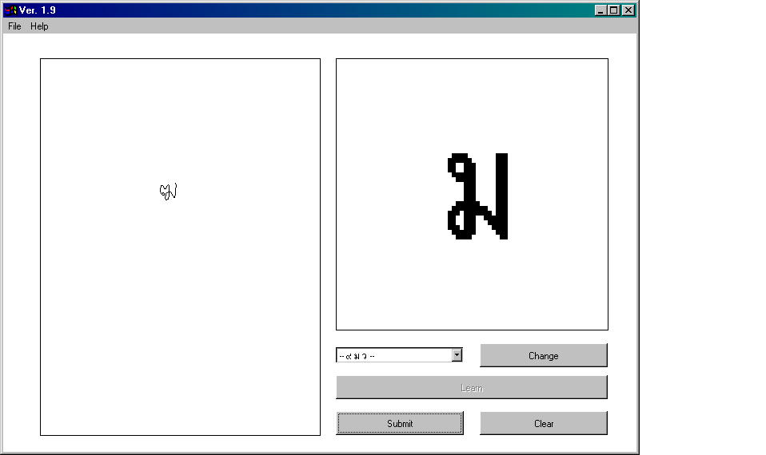

รูปที่ 4-1 แสดงความผิดพลาดเมื่อเขียนตัวอักษรเล็กไป( ฆ )

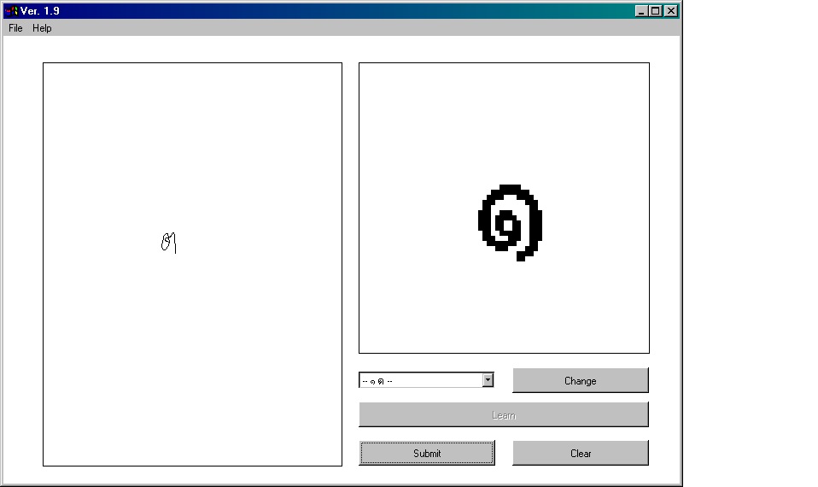

รูปที่ 4-2 แสดงความผิดพลาดเมื่อเขียนตัวอักษรเล็กไป( ต )

    - ปัญหาการเขียนตัวอักษรมีหยักน้อยเกินไป
ในการเขียนตัวอักษรบางตัวที่มีข้อแตกต่างที่เป็นส่วนที่มีหยักเช่น ข กับ ฃ , ค กับ ต เป็นต้นนั้นจะต้องมีหยักให้เห็นอย่างชัดเจน เพราะไม่เช่นนั้นโปรแกรมอาจจะทำการยุบรวมเส้นหยักนั้นทำให้ ผลการวิเคราะห์ผิดพลาด
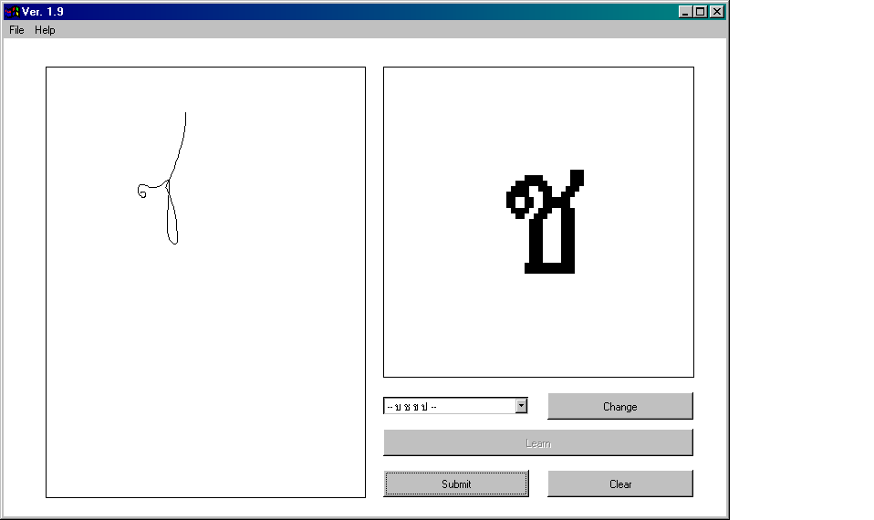

รูปที่ 4-3 แสดงความผิดพลาดเมื่อเขียนตัวอักษรมีหยักน้อยเกินไป ( ซ )
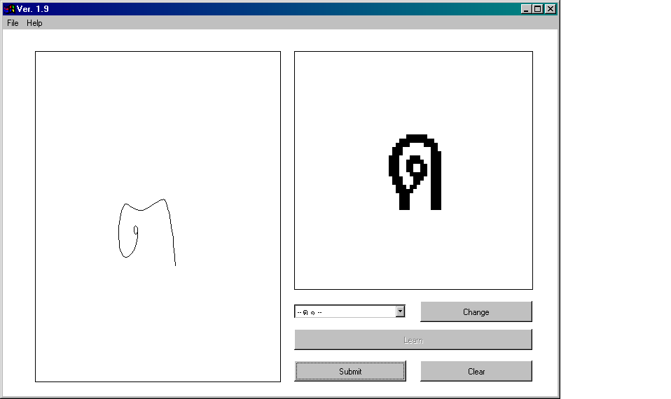

รูปที่ 4-4 แสดงความผิดพลาดเมื่อเขียนตัวอักษรมีหยักน้อยเกินไป ( ต )

    - ปัญหาการเขียนตัวอักษรผิดลำดับ
ในการเขียนตัวอักษรภาษาไทยนั้นโดยทั่วไปแล้วจะมีการเขียนโดยเริ่มจากหัวก่อนแต่ในการใช้งานจริงนั้น อาจจะมีบางคนทำการเขียนตัวอักษรโดยเริ่มจากส่วนอื่นก่อน ทำให้โครงสร้างที่ได้มานั้นไม่อยู่ในฐานข้อมูลที่ทำการเก็บไว้
ปัญหานี้อาจจะหมดไปถ้ามีการเรียนรู้รหัสลูกโซ่ของตัวอักษรที่มีการเขียนกลับหัว
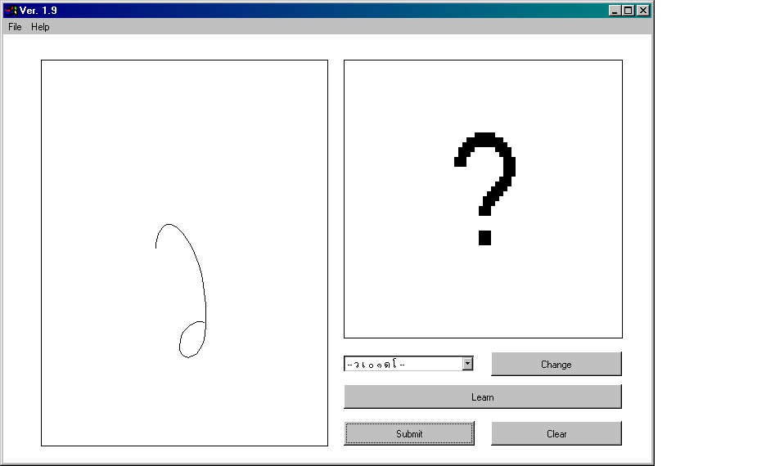

รูปที่ 4-5 ความผิดพลาดเนื่องจากเขียนตัวอักษรผิดลำดับ ( ว )

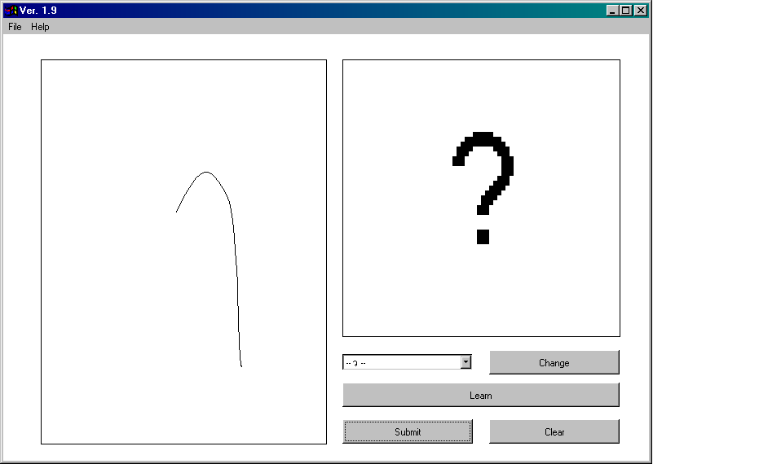

รูปที่ 4-6 ความผิดพลาดเนื่องจากเขียนตัวอักษรผิดลำดับ ( า )

    - ปัญหาในการตรวจสอบลักษณะพิเศษ
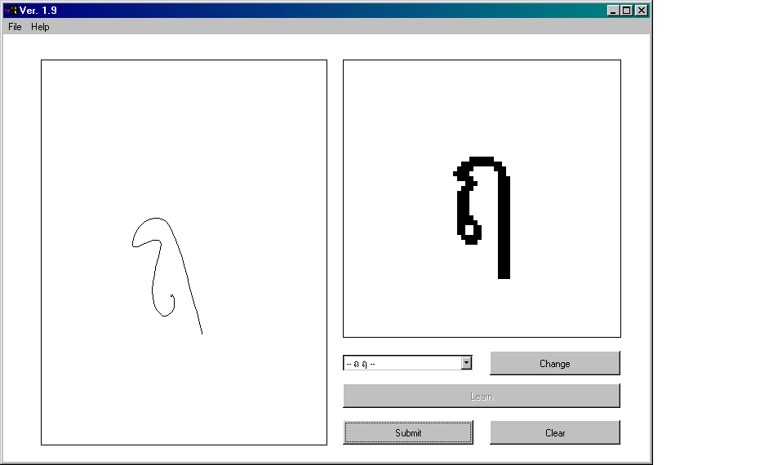
ในการเขียนตัวอักษรภาษาไทยนั้นแต่ละคนก็จะมีลักษณะการเขียนที่เฉพาะตัว เช่น ป บางคนอาจจะเขียนหางยาว บางคนอาจจะเขียนหางสั้น จนบางครั้งอาจจะไปเหมือนกับตัว บ ของบางคนที่เขียนหางค่อนข้างยาว ซึ่งโครงสร้างรหัสลูกโซ่ของ บ และ ป นั้นเหมือนกันจึงทำให้ต้องใช้วิธีในการตรวจหาลักษณะพิเศษ ซึ่ง บ กับ ป นั้นต่างกันที่หาง ป จะยาวกว่าแต่ถ้าเกิดมีการเขียนดังที่กล่าวมาอาจจะทำให้ผลการวิเคราะห์ผิดพลาดได้

รูปที่ 4-7 ความผิดพลาดเนื่องจากการวิเคราะห์หาลักษณะพิเศษ ( ถ )

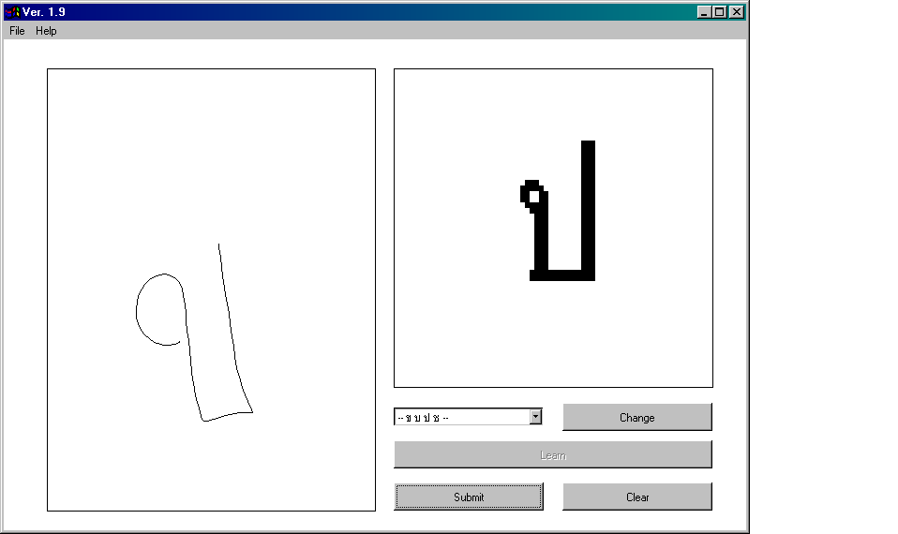

รูปที่ 4-8 ความผิดพลาดเนื่องจากการวิเคราะห์หาลักษณะพิเศษ ( บ )

    - ปัญหาในการเขียนลานมือเอียงมาก
โปรแกรมที่ใช้ในการทดลองนั้นสามารถรับตัวอักษรเอียงได้ประมาณ 40 องศา ซึ่งถ้ามีการเขียนตัวอักษรที่เอียงไปกว่านั้นจะทำให้การวิเคราะห์ผิดพลาด
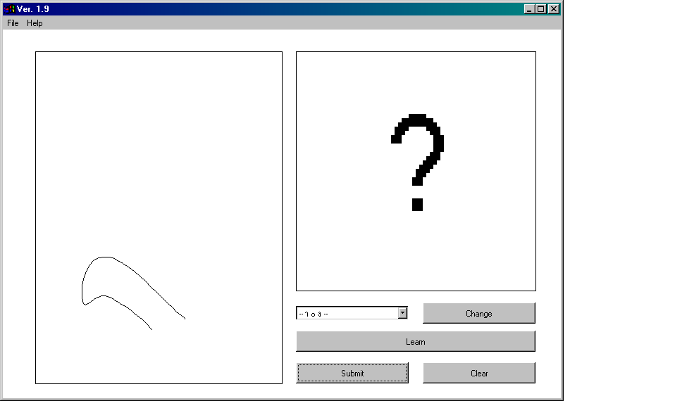

รูปที่ 4-9 ความผิดพลาดจากการที่เขียนตัวอักษรเอียงมาก ( ก )

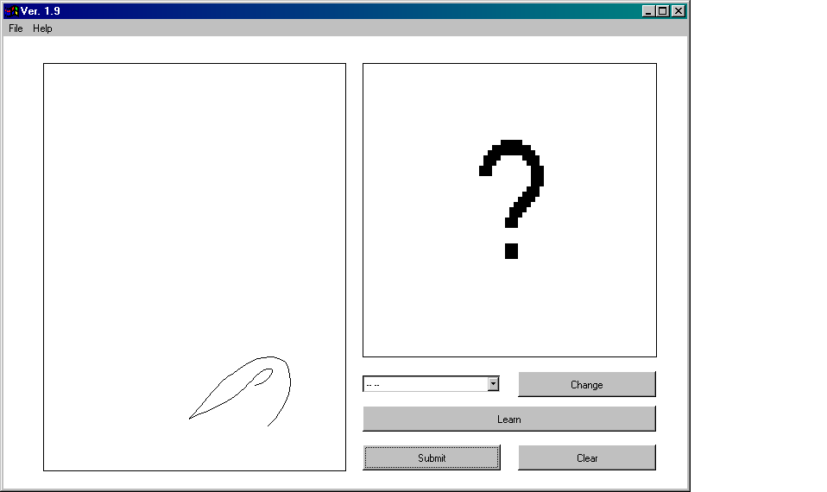

รูปที่ 4-10 ความผิดพลาดจากการที่เขียนตัวอักษรเอียงมาก ( ค )

    - ปัญหาในการเขียนตัวอักษรเร็วเกินไป
การที่ทำการเขียนตัวอักษรเร็วเกินไปนั้นทำให้โปรแกรมเก็บรายละอียดของตัวอักษรได้น้อย ซึ่งทำให้ความถูกต้องในการหาโครงสร้างของตัวอักษรลดลง เป็นผลให้การวิเคราะห์ผิดพลาด
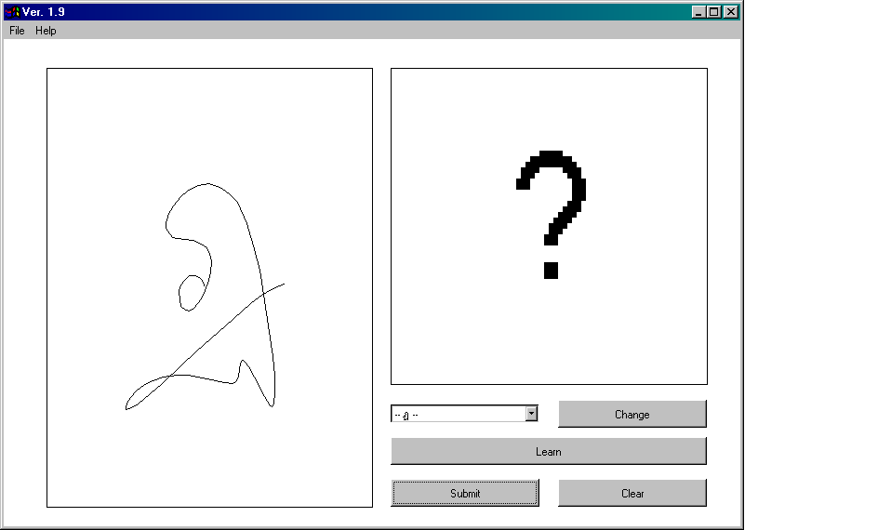

รูปที่ 4-11 ความผิดพลาดจากการเขียนตัวอักษรเร็วเกินไป ( ฏ )

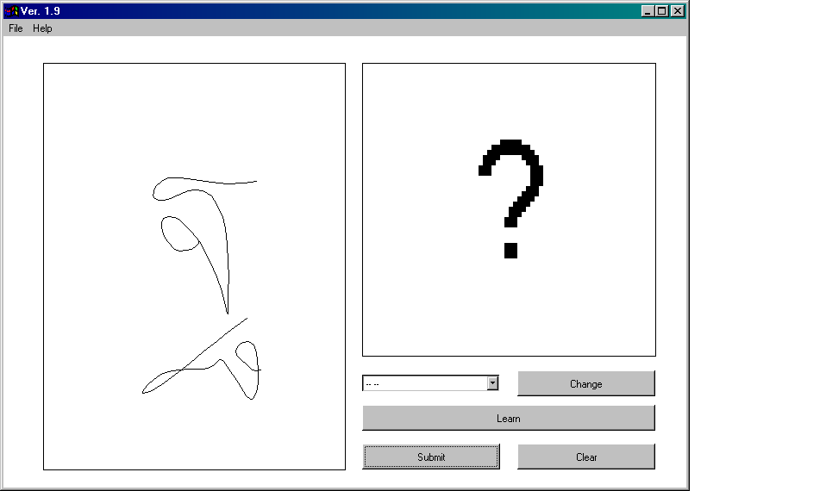

รูปที่ 4-12 ความผิดพลาดจากการเขียนตัวอักษรเร็วเกินไป ( ฐ )

วิจารณ์ผลการทดลอง
- การรู้จำตัวอักษรลายมือเขียนภาษาไทยให้เปอร์เซ็นต์ความถูกต้องเมื่อทำการเรียนรู้ครบถ้วนแล้วเป็นที่น่าพอใจคือ 91.11 % และมีเปอร์เซ็นต์ความผิดพลาดเป็น 8.89 %
- จำนวนตัวอักษร และตัวอักษรที่มีลักษณะเด่นที่ใกล้เคียงกันมีผลต่อเปอร์เซ็นต์ความถูกต้องของการรู้จำตัวอักษร
- ลักษณะของตัวอักษรที่ทำการเขียนนั้นสามารถเขียนเอียงได้ประมาณ 40 องศา
- ข้อมูลของอินพุทที่รับเข้ามาเป็นลำดับจุดนั้น ถ้ามีความละเอียดมากเท่าใดก็จะยิ่งมีความถูกต้องมากขึ้น
- อัลกอริทึมที่ใช้ในการแยกกลุ่มตัวอักษรออกเป็นรหัสต่างๆ นั้นง่ายต่อการเข้าใจ ส่วนอัลกอลิทึมที่ใช้ในการแยกลักษณะพิเศษนั้นยิ่งถ้ามีการซ้ำกันของตัวอักษรในรหัสนั้นมากก็จะยิ่งมีความซับซ้อนมาก เพราะจะต้องคำนึงถึงการเขียนตัวอักษรในหลายรูปแบบ

